附件
乘车路线

- 津利华大酒店
1.天津站：乘坐津滨轻轨地铁9号线（东海路方向），至直沽站（3站）换乘地铁5号线（中医一附院方向），至文化中心站（3站，F口出站），步行546米。出租车大约需要20元。
2.天津南站：乘坐地铁3号线（首发站，小淀方向），至红旗南路站（7站）换乘地铁6号线（梅林路方向），至文化中心站（6站，D口出站），步行531米。出租车大约需要50元。
3.天津西站：乘坐地铁6号线（梅林路方向），至文化中心站（14站，D口出站），步行531米。出租车大约需要30元。
4.天津滨海国际机场：乘坐地铁2号线（首发站，曹庄方向），至靖江路站（6站）换乘地铁5号线（中医一附院方向），至文化中心站（6站，F口出站），步行546米。出租车大约需要60元。
二、水晶宫饭店
1.天津站：乘坐津滨轻轨地铁9号线（东海路方向），至直沽站（3站）换乘地铁5号线（中医一附院方向），至文化中心站（3站，F口出站），步行614米。出租车大约需要20元。
2.天津南站：乘坐地铁3号线（首发站，小淀方向），至红旗南路站（7站）换乘地铁6号线（梅林路方向），至文化中心站（6站，D口出站），步行366米。出租车大约需要50元。
3.天津西站：乘坐地铁6号线（梅林路方向），至文化中心站（14站，D口出站），步行366米。出租车大约需要30元。
4.天津滨海国际机场：乘坐地铁2号线（首发站，曹庄方向），至靖江路站（6站）换乘地铁5号线（中医一附院方向），至文化中心站（6站，F口出站），步行614米。出租车大约需要60元。
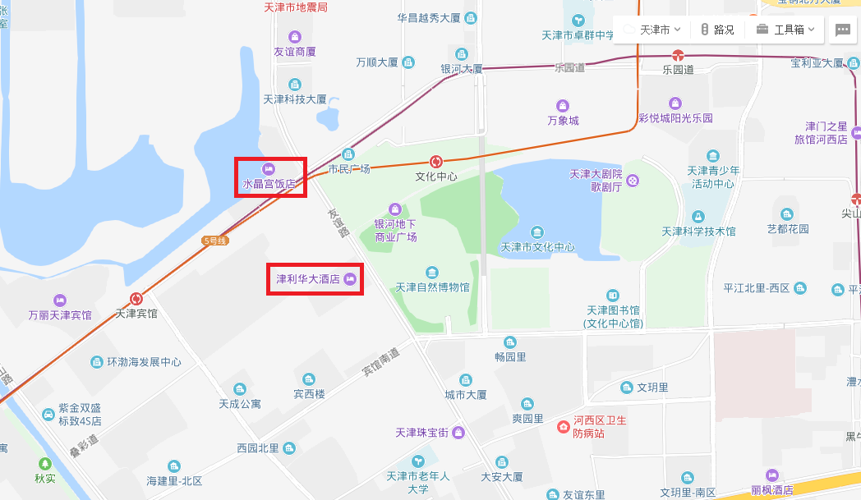
注：此次会议宾馆坐落于市中心，地面交通比较拥塞，建议乘坐地铁交通。

